УДК 635.012
ПРИМЕНЕНИЕ КОРМОВЫХ ДРОЖЖЕЙ ДЛЯ ПОВЫШЕНИЯ ПЛОДОРОДИЯ ПОЧВЫ ПРИ ВЫРАЩИВАНИИ МОРКОВИ.
Лоскутов О.А. – магистрант 2 курса института инженерии и агробиотехнологии
Научный руководитель – Ренгартен Г.А., канд. с.-х. наук, доцент
ФГБОУ ВО Вятский ГАТУ, г. Киров, Россия

Аннотация. В статье приводится обоснование применения кормовых дрожжей для улучшения плодородия почвы при выращивании моркови, для перехода отрасли овощеводства на высокоэффективные, низкозатратные, энергосберегающие технологии, обеспечивающие максимальное использование экологических ресурсов, влияющих на высокую урожайность и товарные качества овощей.
Ключевые слова: органическое вещество, плодородие, кормовые дрожжи.

Одной из приоритетных отраслей сельского хозяйства является овощеводство, развитие которого происходит весьма неравномерно на территории Российской Федерации. Рассматривая Кировская область, можно отметить сельскохозяйственную специализацию в области молочного скотоводства, тем не менее, в настоящее время региональные власти стали уделять все большое внимание развитию растениеводству в целом, и овощеводству в частности.
По данным статистики за счет собственного производства в Кировской области обеспечивается чуть более половины объема внутреннего потребления овощей. Если говорить о третьем по востребованности овоще, из так называемого «борщевого набора» - моркови, то можно сказать, что практически вся морковь привозится из других регионов России, либо импортируется. В целом весь Приволжский федеральный округ, куда входит Кировская область, является рецепиентом по моркови.
Тем не менее, несмотря на сложные природно-климатические условия, в Приволжском федеральном округе вполне возможен рост посевных площадей под морковью, тем более что спрос на данный овощ является стабильным и даже растущим с учетом тренда на здоровое питание [4].
Одной из проблем выращивания овощей открытого грунта, с которой сталкиваются производители в Кировской области, является низкое плодородие. О чем говорит средневзвешенное содержание органического вещества в области, которое составляет 2,1 %.
Отрицательно на воспроизводстве органического вещества в пахотных почвах сказалось резкое снижение объёмов применения органических удобрений, произошедшее за последние годы.
Для повышения плодородия почв и улучшения качества растениеводческой продукции важная роль принадлежит удобрениям и препаратам, имеющим биогенную природу.
Речь идет о биологических препаратах – средствах, которые получили из различных природных источников (грибы, растения, животные, микроорганизмы и т.д.) или синтезировали методами биотехнологии. Природные препараты биологического происхождения: повышают иммунитет растений к болезням и неблагоприятным условиям среды; способствуют усиленному росту корней и надземной части растений; ускоряют созревание и увеличивают урожайность овощных культур; улучшают биологическую и пищевую ценность производимой продукции, а также продлевают сроки ее хранения [5].
Данные препараты не содержат генетически видоизмененных аэробных и анаэробных микроорганизмов, так как имеют естественное происхождение. Они включают в свой состав в основном микрофлору 5 семейств, всегда присутствующих в почве. Одно из основных семейств - дрожжевые грибки, которые являются природным антибиотиком. В процессе их жизнедеятельности образуются активные вещества типа гормонов и ферментов, стимулирующих точку роста растений, в том числе корня [6].
Для оценки агрономической эффективности биопрепаратов летом 2024 года на опытном участке был заложен эксперимент по изучению влияния кормовых дрожжей на изменение показателей плодородия почвы в Кировской области при выращивании моркови.
В качестве материалов для исследований были использованы кормовые дрожжи производства ООО «Кировского биохимического завода», морковь сорта «Кордоба» - сортотип Шантенэ, морковь сорта «Витаминная» - сортотип Нантская.
Была подобрана оптимальная методика закладки опыта для обоих сортов моркови с использованием однорядного последовательного способа расположения делянок с 4-х кратным повторением [3]:
контрольный вариант – делянка без добавления кормовых дрожжей,
1 вариант – делянка с добавление 10г. кормовых дрожжей, разведенных в воде, на 1м²,
2 вариант – делянка с добавление 20г. кормовых дрожжей, разведенных в воде, на 1м²,
3 вариант – делянка с добавление 30г. кормовых дрожжей, разведенных в воде, на 1м².
В ходе исследований посев моркови производился 27 мая 2024г. Кормовые дрожжи вносились двукратно в процессе вегетации моркови поверхностно поливом почвы, приготовленным раствором: первый раз – в фазу образования настоящих листьев и роста корней, второй раз – в фазу роста корнеплода. Первый срок внесения дрожжей в почву обусловлен установлением среднесуточной температуры почвы в районе 22 градусов Цельсия, что оптимально для их жизнедеятельности. Второй срок – активным ростом корнеплода моркови и увеличенным потреблением питательных веществ из почвы. Сбор урожая производилась 11 сентября 2024г., так как оба сорта относятся к сортам со средним сроком созревания – 80-110 дней. После сбора урожая с делянки 1м² проводились замеры: длина корнеплода, диаметр корнеплода, общая масса, собранных корнеплодов. Рассчитан процент некондиционных корнеплодов от общей массы. Результаты приведены в табл. 1.
морковь Кордоба
делянка | длина ср., см. | толщина ср., см. | масса общ., кг. | некондиция, %
контроль | 14,5 | 4 | 4,4 | 24,2
вар 1 (10гр.) | 17 | 5 | 7,1 | 7,5
вар 2 (20гр.) | 13,5 | 4 | 5,9 | 18,2
вар 3 (30гр.) | 14,5 | 5 | 6 | 22,2
морковь Витаминная
контроль | 19 | 3,5 | 5,6 | 23,8
вар 1 (10гр.) | 20 | 4 | 6,5 | 18,6
вар 2 (20гр.) | 17,5 | 4 | 4,5 | 22,1
вар 3 (30гр.) | 18 | 4 | 5,2 | 17,9
Таблица 1 - Урожайность моркови с делянки 1м²
В связи с тем, что целью исследования являлось изучение влияния кормовых дрожжей на плодородие почвы, были проведены испытания почвы опытного участка Агрохимцентром «Кировский» до первой обработки кормовыми дрожжами. Результаты представлены на рис. 1. Образец почвы брался со всего опытного участка. Вторые испытания проводились после сбора урожая моркови. Результаты представлены на рис.2. Образцы почвы брались с каждой делянки. Номер пробы соответствует варианту делянки. Анализ почвы по определению плодородия исследуемых образцов проб почвы проводился по следующим критериям: водородный показатель pH, массовая доля подвижных соединений фосфора, массовая доля подвижных соединений калия, массовая доля органических соединений.
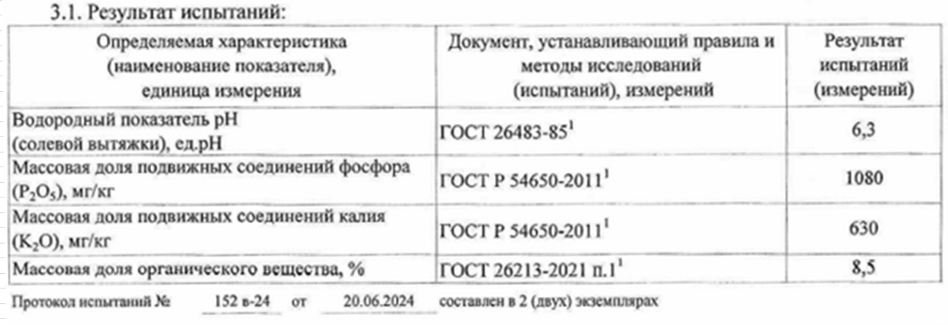
Рисунок 1 – Результаты первых испытаний почвы
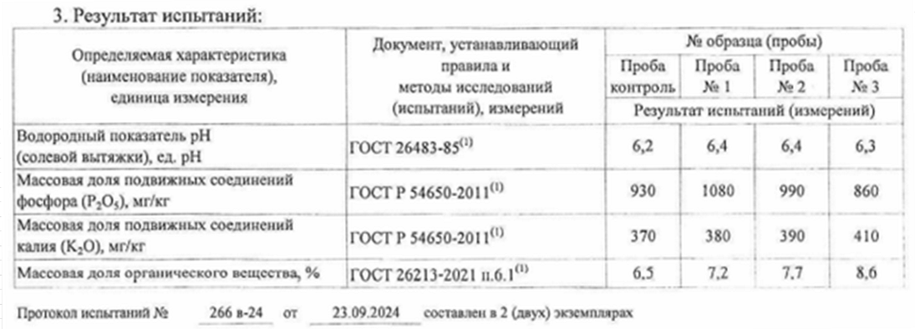
Рисунок 2 – Результаты вторых испытаний почвы
В результате исследований мы наблюдаем значительное снижение органического вещества, фосфора и калия на контрольной делянке без внесения удобрения. При этом процент некондиции моркови значительно выше, чем на остальных делянках. Самый существенный прирост урожайности наблюдается на делянке 1 варианта, где внесения кормовых удобрений составляло 10гр. на 1м². На делянках 2 и 3 вариантов у моркови Кордоба мы видим прирост урожайности по отношению с контролем, но ниже чем у 1 варианта, в результате того, что удобрения оказалось избыточно, и начался активный рост розетки листьев, а также повышение процента некондиции. На делянках 2 и 3 вариантов у моркови Витаминная, мы наоборот, наблюдаем снижение урожайности относительно делянки контроля, связанное также с активным ростом розетки листьев.
Резюмируя вышеизложенное, согласно данным исследованием оптимальной дозой внесением кормовых дрожжей для повышения плодородия почвы без потери урожайности корнеплодов является 10гр. на 1м². Также выявлено, что большее внесение количества кормовых дрожжей способствует повышению массовой доли органического вещества в почве.
Таким образом, экспериментальные исследования позволяют говорить о положительной динамике в восстановлении плодородия почвы, при использовании кормовых дрожжей, соответственно целесообразности их применения в овощеводстве.

Литература
1. Аринушкина Е.В. Химическии анализ почвы и грунтов. - МГУ.- М. - 2005.
2. Дружкин А.Ф. Основы научных исследовании в агрономии. Часть 1. Методика, планирование и техника проведения полевого опыта / Дружкин А.Ф., Ляшенко З.Д., Панина М.А., Николаиченко Н.В. – Саратов.–2008. – 79 с.
3. Литвинов С.С. Методика полевого опыта в овощеводстве /М.: Россельхозакадемия. – 2011. - 648 с.
4. Литвинов С.С., Разин А.Ф., Иванова Р.А., Мещерякова О.А., Разин О.А. Состояние, проблемы, перспективы и риски развития овощеводства России в условиях санкций // Картофель и овощи. 2006. № 2. С. 25–29.
5. Нугманова Т.А. Применение биопрепаратов для производства и хранения сельскохозяйственных продуктов питания, определяемых маркой: «экологически чистый продукт». Международная конференция «Биоиндустрия–2011», 17–19 мая 2011 г. Санкт-Петербург, Секция 3. Биотехнология и сельское хозяйство. С. 82.
6. Нугманова Т.А. Биопрепараты-продукты микробиологического синтеза для производства экологически безопасных продуктов питания: технология, преимущества, перспективы. В книге: Экологические аспекты жизнедеятельности человека, животных и растений. Белгород: ИД «Белгород» НИУ «БелГУ», 2017. С. 45–76.
7. Разин А.Ф., Разин О.А, Особенности развития овощеводства России с вступлением в ВТО // Горизонты экономики. 2013. № 4. С. 65–67.
8. Тульчеев В.В., Лукин Н.Д., Янфаров О.М. Стратегия продовольственной и национальной безопасности России в Мировом экономическом пространстве в ХХІ столетии. М.: Россельхозакадемия. 2013. С. 82–83.

